Триангулярная теория любви Стернберга
Роберт Стернберг, исследователь из Йельского университета, на протяжении нескольких лет изучал динамику любовных отношений и разработал интересную модель, которая включает в себя три основных элемента любви. Данные элементы можно уподобить трем сторонам треугольника, площадь которого соответствует размерам и стилю любви.
- Интимность является эмоциональным элементом и подразумевает близость, взаимную поддержку и партнерство. В процессе развития отношений, по мере того как партнеры сближаются, интимность, как правило, постепенно возрастает, начиная с определенного уровня, достигнутого в начале отношений. В стабильных и гармоничных отношениях интимность не всегда имеет внешнее выражение, однако отчетливо проявляется в кризисных ситуациях, которые пара преодолевает вместе.
- Страсть является элементом мотивации любви и проявляется в виде желания соединиться с любимым, чем и обусловлено половое возбуждение и стремление к сексуальным отношениям. На первом этапе отношений важность этого аспекта любви постоянно возрастает. Стернберг уподобляет страсть наркотику, который манит людей и сулит наслаждение. Если один из партнеров внезапно прерывает отношения, другой партнер может страдать от депрессии и раздражительности, испытывая душевную боль от расставания. Со временем в процессе длительных отношений страсть стабилизируется, поскольку уже не в состоянии оказывать соответствующую стимуляцию и доставлять такое же наслаждение, как прежде. Это не означает, что страсть теряет значение или исчезает. Страсть просто теряет важное значение как элемент мотивации отношений.
- Преданность представляет собой конгнитивный аспект любви, как при кратковременных, так и при длительных отношениях. При первых встречах с потенциальным партнером любовные отношения не подразумевают преданности. Однако по мере сближения партнеров взаимная преданность приобретает большее значение. Подобно иным элементам любви, преданность со временем стабилизируется или снижается, если отношения оказываются неудачными.
Согласно результатам исследования Стернберга, прогнозировать удачно складывающиеся отношения можно в том случае, если человек видит в своем партнере желаемое отношение к себе. Если один партнер уверен в том, что другой любит его недостаточно сильно, между ними могут возникнуть размолвки и конфликты.
Триангулярная теория любви Стернберга
Роберт Стернберг, исследователь из Йельского университета, разработал собственную модель любви. Составными элементами этой модели являются интимность, страсть и преданность.
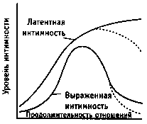 | Интимность  Поначалу интимность постоянно возрастает, а затем стабилизируется. При некоторых вполне удачных отношениях интимность может быть скрытой или латентной, однако при полном отсутствии интимности отношения скорее всего обречены на провал.
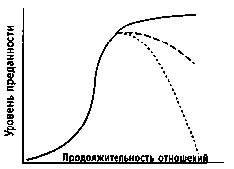 | Преданность  - - - - - Удачные отношения  . . . . . Неудачные отношения  -- -- -- Обратный процесс  Поначалу преданность увеличивается медленно, а затем - быстрее, по мере развития отношений. В конечном счете на определенном уровне она стабилизируется, если отношения становятся постоянными, или возвращается к исходной точке, если отношения прекращаются.
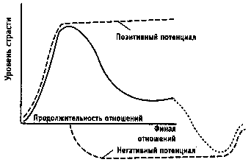 | Страсть  - - - - - Удачные отношения  . . . . . Неудачные отношения  -- -- -- Обратный процесс  Страсть обладает позитивным потенциалом, который реализуется быстро, и негативным потенциалом, который реализуется намного медленнее и влияние которого ощущается дольше, поскольку душевная боль остается после того, как проходит любовь. В конечном счете негативный потенциал возвращается к исходной точке

Список использованной литературы:

1. Из книги Гэри. Ф. Келлер "Основы современной сексологии"
(Gary F. Kelly. SEXUAULITY TODAY. The Human Perspective. Sixth edition)
Питер, 2000

